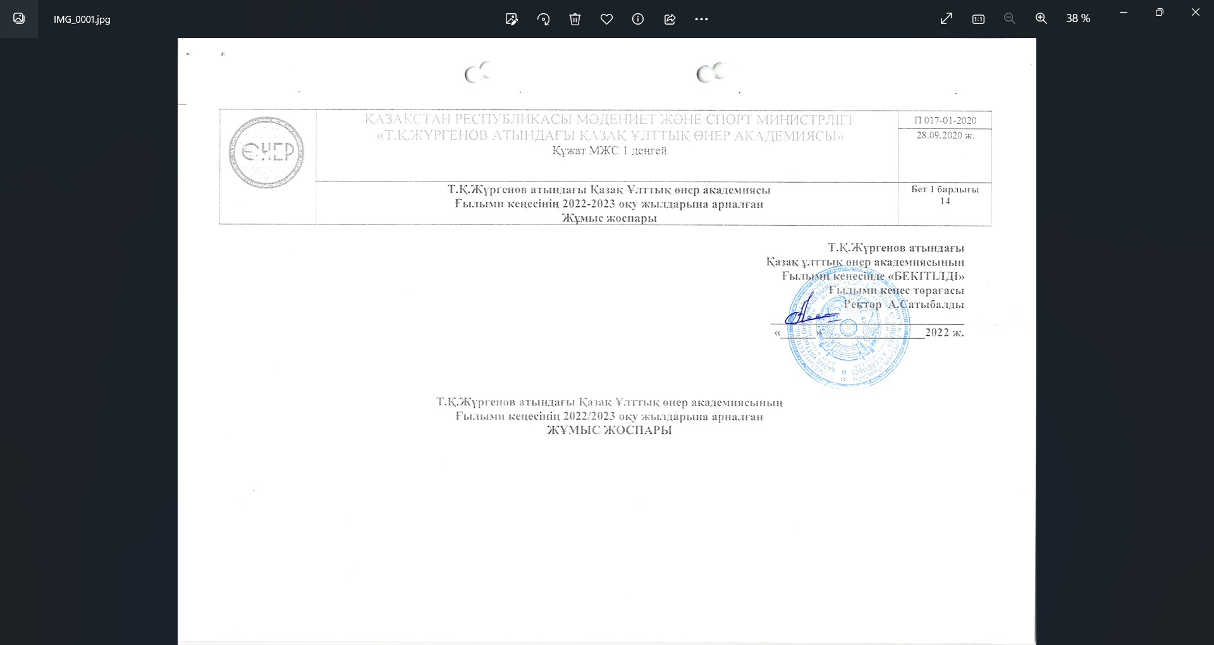

Т.Қ.Жүргенов атындағы Қазақ Ұлттық өнер академиясының
Ғылыми кеңесінің 2022/2023 оқу жылдарына арналған
ЖҰМЫС ЖОСПАРЫ

Мерзімі | Қарастырылған сұрақтар | Баяндамашылар
2022  Тамыз  № 1 | 1.2022-2023 оқу жылына «оқу үдерісін ұйымдастыру және бақылау» қызметінің құжаттарын бекіту туралы. | Б.К.Тұрдалиева, оқу үдерісін ұйымдастыру және мониторинг қызметінің басшысы
 | 2. Т.Жүргенов атындағы ҚазҰӨА-ның 2022-2023 оқу жылына арналған конференциялар жоспарын бекіту | Халыков Кабыл Заманбекович, ғылыми жұмыстар жөніндегі проректор
 | 3. Т.Жүргенов атындағы ҚазҰӨА-ның 2022-2023 оқу жылына арналған магистратура мен докторантураның білім беру бағдарламаларының топтары бойынша диссертациялық жұмыстардың тақырыптар тізімін бекіту | Кульшанова Арман Айыпбековна, Жоғары оқу орнынан кейінгі білім берудің ғылыми-зерттеу орталығының басышысы
 | 4. Әртүрлі мәселелер.
2022  Қыркүйек  № 2 | 1. Т.Қ. Жүргенов атындағы Қазақ ұлттық өнер академиясының ректоры А.Сатыбалдынын 2021-2022 оқу жылына жұмыс қорытындылары есебі туралы | А.Сатыбалды ректор
 | 2. 2021-2022 оқу жылына оқушылар мен студенттерді және магистранттар мен докторанттарды қабылдау нәтижесі | Оспанова А.Т., Мектеп-интернат, колледж бойынша қабылдау комиссиясының жауапты хатшысы  В.Алпысбаев, Бакалавриат бойынша қабылдау комиссиясының жауапты хатшысы  Ж.А. Тлеулинова, Жоғары оқу орнынан кейінгі білім беру бөліміне қабылдау комиссиясының жауапты хатшысы
 | 3. Т.Қ. Жүргенов атындағы Қазақ ұлттық өнер академиясының 2022 жылғы бітіруші түлектердің жұмысқа орналасуы туралы | Токеева Айгерим Даулетовна, Кәсіби бағдарлау жұмысы, оқу-өндірістік практикасы және жас мамандарды орналастыру бөлімінің басшысы
 | 4. Әртүрлі мәселелер.
2022  Қазан  № 3 | 1. «Темірбек Жүргенов атындағы ҚазҰӨА»-ның «Хореография» факультетінің 2021-2022 оқу жылындағы кешенді есебі | Габбасова Гульмира Надымовна, хореография факультетінің деканы
 | 2. «Темірбек Жүргенов атындағы ҚазҰӨА»-ның 2021-2022 оқу жылына арналған академияның стратегиялық жоспарының орындалуы туралы есебі | Молдабаева Амина Ералиевна, стратегиялық жоспарлау және сапа менеджменті жүйесі бөлімінің басшысы
 | 3. «Темірбек Жүргенов атындағы ҚазҰӨА»-ның Creative Spark: Higer Education Enterprise Programme нәтижелері мен даму перспективасы және креативті индустрия кеңесі туралы | Джумадилова Жамиля Амантурлиевна, оқу-әдістемелік қызмет басшысы
 | 4 Әртүрлі мәселелер.
2022 қараша  №4 | 1. «Темірбек Жүргенов атындағы ҚазҰӨА»-ның «Кино және ТД» факультетінің факультетінің 2021-2022 оқу жылындағы кешенді есебі | Мурсалимова Гульнар Амангельдиевна, «Кино және ТВ» факультетінің деканы
 | 2. «Темірбек Жүргенов атындағы ҚазҰӨА»-ның Кәсіби бағдарлау жұмысының тұжырымдамасы туралы | Токеева Айгерим Даулетовна, Кәсіби бағдарлау жұмысы, оқу-өндірістік практикасы және жас мамандарды орналастыру бөлімінің басшысы
 | 3. «Темірбек Жүргенов атындағы ҚазҰӨА»-ның, колледждағы «Кескіндеме» мамандығының «Мүсін және графика» мамандандыруындағы «Анимациялық графика» квалификациясы бойынша оқу процесін ұйымдастыру мәселелері туралы | Ардашев Иван Викторич, экрандық өнер кафедрасының оқытушысы  Джексембаев Еркін Габдулмуратович, секция жетекшісі
 | 4. Әртүрлі мәселелер.
2022 желтоқсан  № 5 | 1. ҚР МСМ «Темірбек Жүргенов атындағы Қазақ ұлттық өнер академиясы» Қызметкерлерді құжаттау және тіркеу қызметінің 2023 жылға Есебі және 2023 жылға даму бағдарламасы | Г.Ж.Қайранова, Қызметкерлерді құжаттау және тіркеу қызметінің басшысы
 | 2. ҚР МСМ «Темірбек Жүргенов атындағы Қазақ ұлттық өнер академиясы» құрылымына өзгеріс енгізу туралы | Г.Ж.Қайранова, Қызметкерлерді құжаттау және тіркеу қызметінің басшысы
 | 3. ҚР МСМ «Темірбек Жүргенов атындағы Қазақ ұлттық өнер академиясы», «Кескіндеме, мүсін және дизайн» факультетінің факультетінің 2021-2022 оқу жылындағы кешенді есебі | Б.Н.Байдильда, «Кескіндеме, мүсін және дизайн» факультетінің деканы
 | 4. Әртүрлі мәселелер.
2023 қаңтар  Кезектен тыс  5 қаңтар  № 6 | 1.2022-2023 оқу жылының қысқы емтихан сессиясының қорытындылары бойынша ваканттық бос орынға ақылы негізде оқитын білім алушыларды (бакалавриат) ауыстыру туралы | Шомшекова Асима Абеновна, офис-тіркеуші бөлімінің басшысы
2023 қаңтар  № 7 | 1. Темірбек Жүргенов атындағы ҚазҰӨА-ның 2022 жылғы Ғылыми зерттеу жұмысының нәтижесі туралы есебі | Халықов Қ.З., ғылыми жұмыс жөніндегі проректор
 | 2. 2022-2023 оқу жылының ІІ-жартыжылдығында орындалатын негізгі индикаторлар | МолдабаеваА.Е., стратегиялық жоспарлау және сапа менеджменті жүйесі бөлімінің басшысы
 | 3. Темірбек Жүргенов атындағы ҚазҰӨА-ның 2022 жылғы қаржы-шаруашылық қызметінің есебі | Асылбекова А.А., бас бухгалтер
 | 4. Әртүрлі мәселелер.
2023 ақпан  № 8  Кезектен тыс | 1. Темірбек Жүргенов атындағы ҚазҰӨА-ның негізінде сайлауалды үгіт-насихат жұмысын жүргізу туралы | Ергөбек Ш.Қ., Тәрбие жұмысы және әлеуметтік мәселелер жөніндегі проректордың
2023 ақпан  № 9 | 1. Қазақстан Республикасының білім беруді дамытудың 2022-2026 жылдарға арналған тұжырымдамасын іске асырудағы "Өнер" бағыты бойынша Оқу-әдістемелік бірлестік-Жобаны басқару тобы-ның жай-күйі, проблемалары мен міндеттері туралы | Гизатова Гульнар Бисенгалиевна, «Өнер» бағыты бойынша Оқу-әдістемелік бірлестік хатшысы.
 | 2. Темірбек Жүргенов атындағы ҚазҰӨА-ның Оқу-әдістемелік қызметінің 2021-2022 оқу жылының есебі | Джумадилова Жамиля Амантурлыевна , оқу-әдістемелік қызмет басшысы
 | 3. Темірбек Жүргенов атындағы ҚазҰӨА-ның Оқу үдерісін ұйымдастыру және мониторинг қызметінің 2021-2022 оқу жылының есебі | Тұрдалиева Бакытжан Какиевна, оқу үдерісін ұйымдастыру және мониторинг қызметінің басшысы
 | 4. Әртүрлі мәселелер.
2023 наурыз  № 10 | 1. Темірбек Жүргенов атындағы ҚазҰӨА-ның тәрбие және әлеуметтік жұмыстың жағдайы және даму бағыттары туралы | Ергөбек Шыңғыс Құлбекович, тәрбие жұмысы және әлеуметтік мәселелер жөніндегі проректор
 | 2. Темірбек Жүргенов атындағы ҚазҰӨА-да шығармашылық жұмысты дамытудың 2023-2026 жылына арналған концепциясы | Мухитденова Багым Максатовна, көркемдік жетекші
 | 3. Темірбек Жүргенов атындағы ҚазҰӨА-ның «Музыкалық өнер» факультетінің 2022-2023 оқу жылындағы кешенді есебі | Касимова Зульфия Маликовна, «Музыкалық өнер» факультетінің деканы
 | 4. Әртүрлі мәселелер.
2023 сәуір  № 11 | 1. «Т.Қ.Жүргенов атындағы ҚазҰӨА»-ның тәрбие жұмысының қазіргі жағдайы мен тиімділігін әрі қарай арттыру жұмысы туралы | Ш.Ергобек, тәрбие жұмысы және әлеуметтік мәселелер жөніндегі проректорының м.а.
 | 2. «Театр өнері» факультетінің факультетінің факультетінің 2021-2022 оқу жылындағы кешенді есебі | Е.Нурсолтан, «Театр өнері» факультетінің деканы
 | 3.Ғылыми жұмыстар бойынша оқытушылық қызметке ұсынылатын үміткер-түлектердің базасы туралы | Қ.З.Халықов, ғылыми жұмыс жөніндегі проректор
 | 4. Әртүрлі мәселелер.
2023 мамыр  № 12 | 1. Мектеп-колледждің 2022-2023 оқу жылының «Актерлік өнер», «Кескіндеме, мүсін және графика» бойынша циклдік комиссия төрағаларының есептері | Саймасаева Г.Б., «Актерлік өнер» бойынша циклдік комиссия төрайымы, Мамырбаева Зара Картангалиевна, «Кескіндеме, мүсін және графика» бойынша циклді комиссия төрайымы.
 | 2. Т.Қ.Жүргенов атындағы Қазақ ұлттық өнер академиясы 2022-2023 оқу жылына Біліктілікті арттыру бөлімінің жылдық есебі | Назимхан У.У., біліктілікті арттыру бөлім басшысы
 | 3. Әртүрлі мәселелер.
2023 Маусым | 1. Т.Қ.Жүргенов атындағы қазақ ұлттық өнер академиясының 2022-2023 оқу жылындағы ғылыми жұмыстар бойынша есебі туралы | К.З.Халыков, Ғылыми жұмыстар жөніндегі проректор
 | 2. Т.Қ.Жүргенов атындағы қазақ ұлттық өнер академиясының 2022-2023 оқу жылы жазғы емтихан сессия қорытындысы туралы | Б.К.Тұрдалиева, оқу үдерісін ұйымдастыру және мониторинг қызметінің басшысы
 | 3. Бакалавриат, магистратура, докторантура бойынша МАК төрағаларының есептерін және «Қазақстанның қазіргі заманғы тарихы» пәнінен қабылданған мемлекеттік емтиханның қорытындысы бойынша есеп бекіту туралы | МАК төрағалары

Ескерту:

- Қажеттілікке байланысты, академияның Ғылыми кеңес төрағасының келісімімен күн тәртібінде қаралатын мәселелерді қосуға болады.
- Академияның Ғылыми кеңесі отырысында қарастырылатын мәселелердің кезегін өзгертуге болады.
- Ғылыми кеңес отырысы айына 1 рет болады.
- Ғылыми кеңес отырысы өтілетін күн – айдың төртінші бейсенбісі, сағат 15.00
Ғылыми кеңес жоспары 2022 ж. 27 тамыз Ғылыми кеңесте бекітіледі (Хаттама №1).

Ғылыми кеңес жоспарын дайындаған: Ғалым хатшы Маткерим Д.А.

